Stop Card et contact Sécurité

Objectifs :
A la fin de la séquence les participants :
- Sont capables de réaliser une conversation sécurité (contact sécurité) avant de sortir la Stop Card.

Cette séquence est à construire localement. Pour cela, 2 possibilités sont à votre disposition :
- soit une formation locale (ou branche) existe et répond à ces objectifs. Dans ce cas, elle peut être utilisée à la place de ce module.
- si ce n’est pas le cas, il est nécessaire de construire votre propre formation en suivant la suggestion ci-dessous.
Ce document contient des suggestions de contenus et d’activités pédagogiques qui permettent d’atteindre les objectifs de ce module.

Eléments Clé | Support/activités
La Stop Card est un outil qui doit avant tout permettre de parler des risques, son utilisation doit toujours être précédée d’une discussion sécurité qui ne doit pas nécessairement se solder par l’utilisation de la Stop Card.
Faire réaliser des simulations / mises en situation pour s’entraîner | Atelier
Au quotidien, ou lors de visites de site, tours de terrain ou audits, réaliser au moins 10 contacts sécurité dans les 6 mois et en rédiger un rapport d’étonnement. | Au quotidien.

Estimation de durée :
1h00 à 1h30 pour la partie en salle

Recommandations de modalités pédagogiques :

Ce module est avant tout l’occasion de se préparer à réaliser des contacts sécurité. Pour cela une partie entraînement est importante avant de passer à la pratique sur le terrain.
- Modules pré-requis de la séquence
- TCT 4.1

- Suggestion de déroulement de la séquence
Légende des instructions pour l’animateur :
- Commentaires pour l’animateur
- Eléments clé de contenu
- Type d’activité
- « Question à poser » / énoncé de consigne

Phase / Timing | Animateur | Suggestion de contenu du module
1.  Accueil  5’ 5’ | Accueil et objectifs  Accueillez les participants et présentez leur l’objectif de ce module. | A la fin de ce module, vous serez capables de réaliser un contact (une conversation) sécurité en utilisant, si nécessaire, la Stop Card.
2.  Rappel sur la Stop Card.  10’ 15’ | Montrez les 3 slides en rappel sur la Stop Card.  Une fois les 3 slides montrés et expliqués, demandez :  Qui a déjà utilisé la Stop Card depuis son arrivée ?  Si oui : Pouvez-vous nous décrire les circonstances et comment votre interlocuteur a réagi ?  Si non : D’après ce qu’on a vu, comment convient-il d’intervenir ?  Ces 3 slides sont disponibles dans le fichier « Ressources.pptx » | 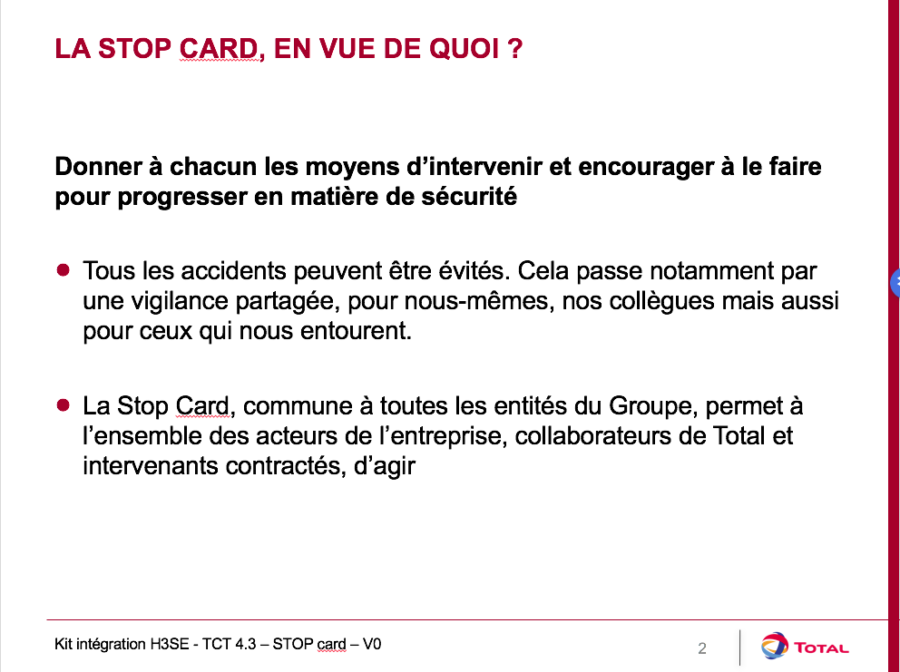  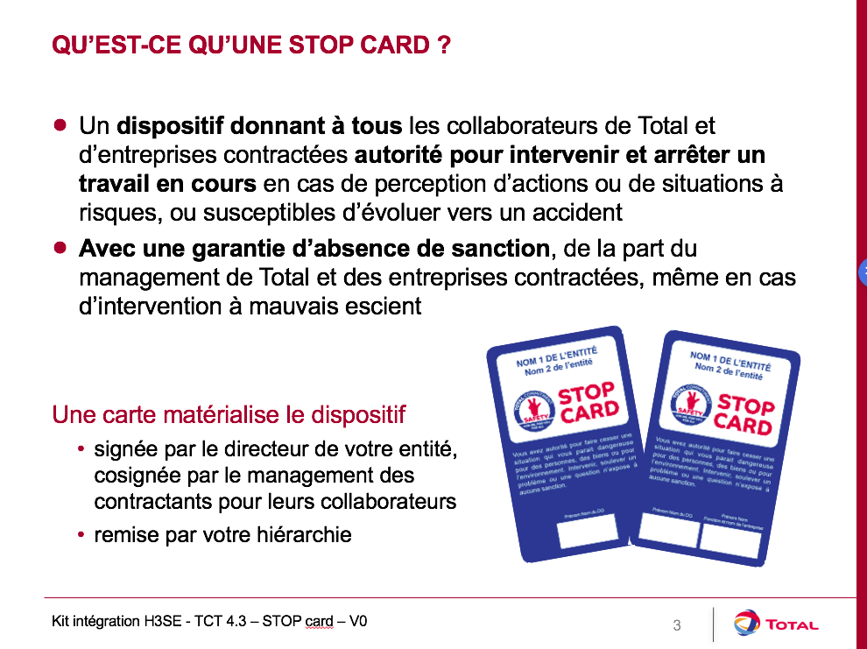  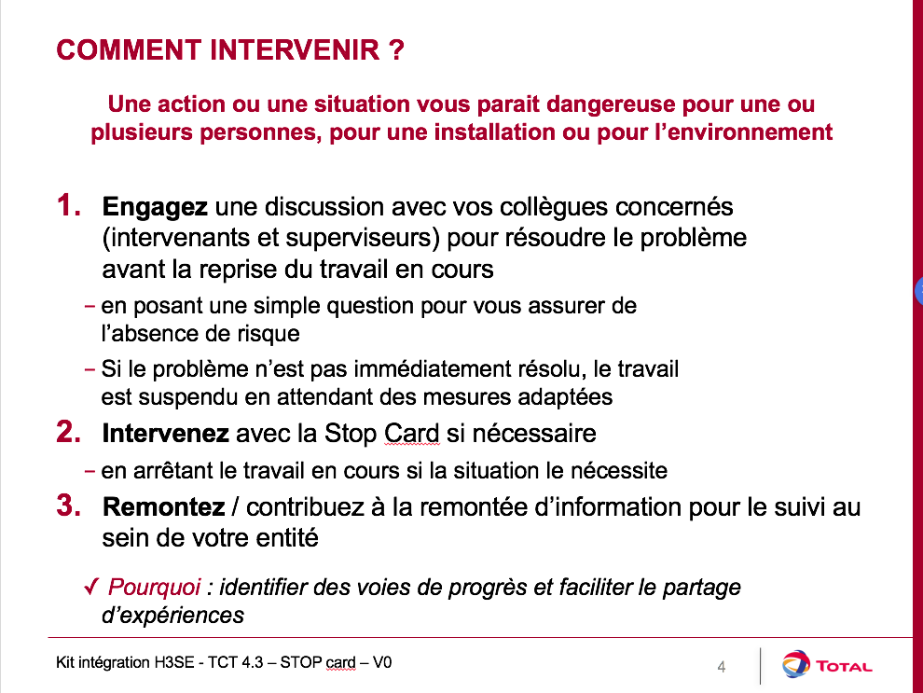
3. Contact sécurité  5’ 20’ | Pour intervenir, avant d’utiliser la Stop Card, il convient de réaliser un contact sécurité. | Qu’est-ce qu’un contact Sécurité ?  C’est une simple discussion ouverte qui permet d’introduire (éventuellement) l’utilisation de la Stop Card.  Elle permet de rentrer en contact avec la personne en lui posant des questions bienveillantes pour vérifier qu’elle a conscience de l’éventuel risque qu’elle prend.  Avant toute intervention, il est souhaitable d'analyser le contexte pour décider du moment le plus opportun pour intervenir ; selon les circonstances:  - l'intervention doit être immédiate ;  - l'intervention peut-être réalisée en public, ou le sera plutôt en privé pour éviter le risque de stigmatisation.  Une intervention doit toujours être conduite sur un ton amical et dans un esprit ouvert et d’échanges.  Ainsi, il faudra toujours commencer en supposant que l'on a mal observé ou compris, puis seulement ensuite questionner. Il faut éviter de donner l'impression au(x) intéressé (s) d'être pris en défaut en trouvant les mots qui permettront que s'établisse un climat de respect mutuel et en privilégiant les questions par rapport aux affirmations.  Le fil directeur d'une intervention est la recherche des causes du comportement inapproprié et la discussion sur les conséquences de ce comportement.
4. Quelques jeux de rôle pour s’entraîner au contact sécurité.  40’ 1 :00 | Entraînement au contact sécurité  Pour ces simulations, préparez des cas typiques d’anomalies sur lesquels les gens pourraient s’entraîner.  Prenez des exemples d’activité courantes sur votre site avec des déviations possibles (EPI non adaptés ou absents, situation à risques typiques, etc.).  Vous pouvez également utiliser les illustrations du kit de déploiement Stop Card dont voici un exemple. (StopCard_FPA_Exemples-utilisation_FR)  Organisez les jeux de rôle par paire pour faire s’entraîner à rentrer en contact et parler sécurité (puis éventuellement sortir la Stop Card).  L’un joue le rôle de la personne à contacter, l’autre celui qui va rentrer en contact.  Comme vu dans le module TCT 4.1, je vous invite fortement à pratiquer l’écoute active dans cet entraînement.  Après chaque entraînement, ceux qui ont observés donnent leur avis sur (en particulier à propos de l’utilisation de l’écoute active) :  - les points forts de chacun  - les voies de progrès (axes d’amélioration)  Répéter au moins une fois par participant pour qu’ils puissent s’appuyer sur leurs points forts et pratiquer la mise en œuvre des voies de progrès.  S’il n’y a qu’un participant, prenez vous-même un rôle. | 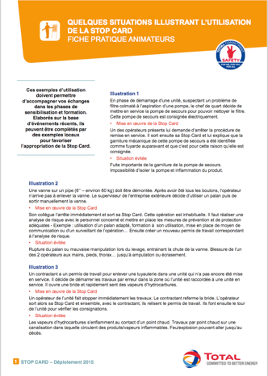
5. Expérience réelle | Mise en pratique  A la fin de l’entraînement, faites prendre l’engagement à chacun d’appliquer le contact sécurité sur site, et d’en rédiger un rapide rapport d’étonnement : un court document dans lequel ils expliquent la situation, les faits, comment il a fait et comment la personne a réagi.  A la fin du rapport, le participant note ce qui l’a le plus étonné dans cet événement et ce qu’il en tire pour le futur.  Ensuite un debriefing doit être organisé dans les 6 mois après le parcours pour mettre en commun les points clé du rapport d’étonnement de chacun.  Dans votre quotidien, vous devrez appliquer le contact sécurité et l’utilisation de la Stop Card, dès que vous estimez nécessaire.  Votre objectif est d’en réaliser au moins 10, en n’utilisant la Stop Card qu’en dernier recours, comme nous l’avons vu.  Une fois que vous en aurez réalisé 10, vous pourrez rédiger un « rapport d’étonnement - Stop Card », que nous débrieferons ensemble.  Si la date su débriefing est connue, rappelez-la aux participants. | Contenu du rapport d’étonnement - Stop Card  Dans quelle(s) circonstances avez-vous (ou prévoyez-vous) d’intervenir avec la Stop Card ?  Comment la personne a-t-elle réagi ?  Qu’est-ce qui vous a le plus étonné ?  Quels améliorations tirez-vous pour vous dans la mise en œuvre contact sécurité? Et dans l’utilisation de la Stop Card en général ?

